TRƯỜNG ĐẠI HỌC HẢI PHÒNG
KHOA CÔNG NGHỆ THÔNG TIN



BÁO CÁO BÀI TẬP LỚN
HỌC PHẦN: NGÔN NGỮ MÔ HÌNH HÓA UML

ĐỀ TÀI: Hệ thống quản lý quán cà phê / nhà hàng

HỌ VÀ TÊN NHÓM SINH VIÊN: CAO HỮU AN
ĐẶNG TRUNG KIÊN
NGUYỄN MẠNH HÙNG
PHẠM HỒNG ANH
HOÀNG NIÊN QUÝ
LỚP : CNTT6.K25
GIẢNG VIÊN HƯỚNG DẪN : TS. ĐÀO THỊ HƯỜNG

Mục Lục
Mục lục hình ảnh 2
CHƯƠNG 1: KHẢO SÁT HỆ THỐNG 3
1.1 Mô tả bài toán 3
1.2 Các yêu cầu của hệ thống 3
CHƯƠNG 2: PHÂN TÍCH THIẾT KẾ HỆ THỐNG 5
2.1 Xây dựng biểu đồ Use Case 5
2.2 Xây dựng biểu đồ lớp 8
2.3 Xây dựng biểu đồ tuần tự 12
2.4 Xây dựng biểu đồ hoạt động 14
2.5 Xây dựng biểu đồ trạng thái 16
CHƯƠNG 3: CÀI ĐẶT VÀ THỰC NGHIỆM 18
3.1. Môi trường cài đặt 18
3.2. Quá trình cài đặt hệ thống 18
3.3. Thực nghiệm hệ thống 18
3.4. Đánh giá kết quả 19
3.5. Quản lý mã nguồn 19
KẾT LUẬN 21
TÀI LIỆU THAM KHẢO 21

Mục lục hình ảnh
Hình 2.1: Biểu đồ Use Case 7
Hình 2.2: Biểu đồ lớp về hệ thống quản lý quán cà phê / nhà hàng 11
Hình 2.3: Biểu đồ tuần tự gọi món 13
Hình 2.4: Biểu đồ hoạt động hệ thống quản lý quán cà phê / nhà hàng 15
Hình 2.5: Biểu đồ trạng thái đơn hàng 17

CHƯƠNG 1: KHẢO SÁT HỆ THỐNG

1.1 Mô tả bài toán
Trong thời đại hiện nay, các quán cà phê và nhà hàng ngày càng phát triển mạnh mẽ, kéo theo nhu cầu quản lý hoạt động kinh doanh một cách hiệu quả và chuyên nghiệp. Việc quản lý thủ công bằng giấy tờ hoặc ghi chép truyền thống dễ dẫn đến sai sót, mất thời gian và khó kiểm soát.
Hệ thống quản lý quán cà phê / nhà hàng được xây dựng nhằm hỗ trợ việc quản lý các hoạt động như gọi món, xử lý đơn hàng, phục vụ và thanh toán. Hệ thống cho phép các nhân viên phục vụ ghi nhận yêu cầu của khách hàng một cách nhanh chóng, đồng thời giúp thu ngân thực hiện việc thanh toán chính xác và thuận tiện.
Bên cạnh đó, hệ thống còn giúp giảm thiểu sai sót trong quá trình ghi nhận đơn hàng, tăng tốc độ phục vụ và nâng cao trải nghiệm khách hàng.
Mục tiêu của hệ thống:
- Tự động hóa quy trình gọi món và thanh toán
- Giảm thiểu sai sót trong quá trình phục vụ
- Tăng hiệu suất làm việc của nhân viên
- Nâng cao chất lượng dịch vụ khách hàng

1.2 Các yêu cầu của hệ thống
1.2.1 Yêu cầu chức năng
Hệ thống bao gồm ba tác nhân chính:
- Customer (Khách hàng)
- Waiter (Nhân viên phục vụ)
- Cashier (Thu ngân)

Chức năng đăng nhập
- Nhân viên (Waiter, Cashier) đăng nhập vào hệ thống bằng tài khoản được cấp
- Hệ thống phân quyền theo vai trò

Đối với Customer (Khách hàng)
Sau khi vào quán, khách hàng có thể:
- Xem menu món ăn / đồ uống
- Gọi món thông qua nhân viên phục vụ
- Yêu cầu thanh toán khi sử dụng xong dịch vụ

Đối với Waiter (Nhân viên phục vụ)
Sau khi đăng nhập, nhân viên phục vụ có thể:
- Nhận yêu cầu gọi món từ khách hàng
- Nhập thông tin món vào hệ thống
- Thêm / sửa / xóa món trong đơn hàng
- Gửi đơn hàng xuống bếp
- Theo dõi trạng thái món ăn
- Phục vụ món cho khách

Đối với Cashier (Thu ngân)
Sau khi đăng nhập, thu ngân có thể:
- Nhận yêu cầu thanh toán từ khách
- Truy xuất thông tin đơn hàng
- Tính tổng tiền
- Xác nhận thanh toán
- In hóa đơn cho khách

1.2.2 Yêu cầu phi chức năng
Hệ thống cần đáp ứng các yêu cầu sau:
Giao diện
- Thiết kế đơn giản, dễ sử dụng
- Bố cục rõ ràng, thân thiện với người dùng

Hiệu năng
- Tốc độ xử lý nhanh
- Phản hồi kịp thời khi thao tác

Độ tin cậy
- Hạn chế tối đa lỗi trong quá trình sử dụng
- Đảm bảo dữ liệu đơn hàng chính xác

Tính tương thích
- Có thể chạy trên nhiều hệ điều hành
- Không yêu cầu cấu hình máy cao

Khả năng mở rộng
- Dễ dàng nâng cấp thêm chức năng trong tương lai

CHƯƠNG 2: PHÂN TÍCH THIẾT KẾ HỆ THỐNG

2.1 Xây dựng biểu đồ Use Case
2.1.1 Khái niệm biểu đồ Use Case
Biểu đồ Use Case là một loại biểu đồ trong UML dùng để mô tả các chức năng của hệ thống dưới góc nhìn của người sử dụng. Biểu đồ này giúp xác định các tác nhân (Actor) và các chức năng (Use Case) mà hệ thống cung cấp.
Biểu đồ Use Case giúp:
- Xác định phạm vi hệ thống
- Hiểu rõ yêu cầu chức năng
- Làm cơ sở cho việc thiết kế hệ thống
2.1.2 Xác định các tác nhân (Actor)
Trong hệ thống quản lý quán cà phê / nhà hàng, có các tác nhân chính sau:
- Customer (Khách hàng): Người sử dụng dịch vụ tại quán
- Waiter (Nhân viên phục vụ): Người ghi nhận và xử lý đơn hàng
- Cashier (Thu ngân): Người thực hiện thanh toán

2.1.3 Xác định các Use Case
Các chức năng chính của hệ thống bao gồm:
- Đăng nhập
- Xem menu
- Gọi món
- Quản lý đơn hàng
- Gửi order xuống bếp
- Phục vụ món
- Thanh toán
- In hóa đơn

2.1.4 Mô tả chi tiết một số Use Case
Use Case: Đăng nhập
- Actor: Waiter, Cashier
- Mô tả: Nhân viên đăng nhập vào hệ thống để sử dụng các chức năng
- Tiền điều kiện: Có tài khoản hợp lệ
Luồng chính:
- Người dùng nhập tài khoản và mật khẩu
- Hệ thống kiểm tra thông tin
- Nếu hợp lệ → đăng nhập thành công
Ngoại lệ:
- Sai thông tin đăng nhập
- Tài khoản bị khóa
Use Case: Gọi món
- Actor: Customer, Waiter
- Mô tả: Khách hàng chọn món và nhân viên phục vụ nhập vào hệ thống
Luồng chính:
- Khách hàng chọn món
- Waiter nhập món vào hệ thống
- Hệ thống tạo đơn hàng
- Lưu thông tin đơn
Ngoại lệ:
- Món hết
- Nhập sai thông tin
Use Case: Quản lý đơn hàng
- Actor: Waiter
- Mô tả: Nhân viên phục vụ quản lý đơn hàng
Luồng chính:
- Mở danh sách đơn
- Chọn đơn cần xử lý
- Thêm / sửa / xóa món
- Lưu lại
Use Case: Thanh toán
- Actor: Cashier
- Mô tả: Thu ngân thực hiện thanh toán cho khách
Luồng chính:
- Nhận yêu cầu thanh toán
- Mở đơn hàng
- Tính tổng tiền
- Xác nhận thanh toán

2.1.5 Biểu đồ Use Case
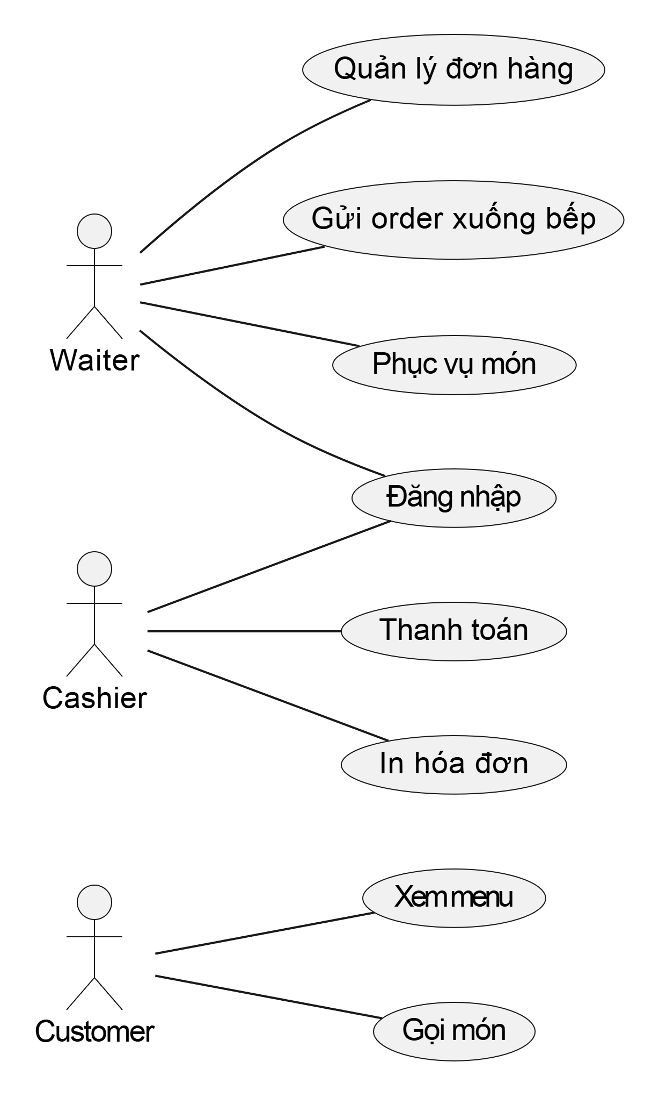
Hình 2.1: Biểu đồ Use Case

2.2 Xây dựng biểu đồ lớp
2.2.1 Khái niệm biểu đồ lớp
Biểu đồ lớp (Class Diagram) là một loại biểu đồ cấu trúc trong UML, dùng để mô tả cấu trúc tĩnh của hệ thống thông qua các lớp, thuộc tính, phương thức và các mối quan hệ giữa các lớp.
Biểu đồ lớp giúp biểu diễn cách các đối tượng trong hệ thống được tổ chức và liên kết với nhau, từ đó làm cơ sở cho việc thiết kế và triển khai hệ thống.

2.2.2 Mục đích sử dụng
Biểu đồ lớp được sử dụng nhằm:
- Mô tả cấu trúc tổng thể của hệ thống
- Xác định các lớp và vai trò của từng lớp
- Thể hiện mối quan hệ giữa các lớp
- Làm cơ sở cho việc lập trình và xây dựng cơ sở dữ liệu

2.2.3 Các thành phần chính
Biểu đồ lớp bao gồm các thành phần cơ bản sau:
- Class (Lớp):
Biểu diễn một đối tượng trong hệ thống, gồm tên lớp, thuộc tính và phương thức
- Attribute (Thuộc tính):
Thông tin đặc trưng của lớp
- Method (Phương thức):
Các hành vi mà lớp có thể thực hiện
- Relationship (Mối quan hệ):
  - Kế thừa (Inheritance)
  - Liên kết (Association)
  - Kết hợp (Aggregation)
  - Thành phần (Composition)

2.2.4 Xác định các lớp trong hệ thống
Dựa trên phân tích yêu cầu, hệ thống quản lý quán cà phê / nhà hàng gồm các lớp chính:
- NhanVien
- PhucVu
- ThuNgan
- KhachHang
- Menu
- MonAn
- DonHang
- ChiTietDonHang
- ThanhToan

2.2.5 Mô tả các lớp
Lớp NhanVien
- Thuộc tính: maNhanVien, tenNhanVien, tenDangNhap, matKhau
- Phương thức: dangNhap()

Lớp PhucVu
- Kế thừa từ NhanVien
- Phương thức: taoDonHang(), capNhatDonHang(), guiXuongBep(), phucVuMon()

Lớp ThuNgan
- Kế thừa từ NhanVien
- Phương thức: thanhToan(), inHoaDon()

Lớp KhachHang
- Thuộc tính: maKhachHang, tenKhachHang
- Phương thức: xemMenu(), goiMon()

Lớp Menu
- Thuộc tính: maMenu
- Phương thức: hienThiMenu()

Lớp MonAn
- Thuộc tính: maMon, tenMon, gia, trangThai
- Phương thức: capNhatMon()

Lớp DonHang
- Thuộc tính: maDon, ngayLap, trangThai, tongTien
- Phương thức: themMon(), xoaMon(), tinhTongTien()

Lớp ChiTietDonHang
- Thuộc tính: soLuong, gia
- Phương thức: tinhThanhTien()

Lớp ThanhToan
- Thuộc tính: maThanhToan, soTien, phuongThuc, trangThai
- Phương thức: xuLyThanhToan()

2.2.6 Mối quan hệ giữa các lớp
Các lớp trong hệ thống có các mối quan hệ như sau:
- Kế thừa (Inheritance):
  - PhucVu và ThuNgan kế thừa từ NhanVien
- Liên kết (Association):
  - KhachHang – DonHang (1-n)
  - DonHang – ThanhToan (1-1)
- Kết hợp (Aggregation):
  - Menu – MonAn (1-n)
- Thành phần (Composition):
  - DonHang – ChiTietDonHang (1-n)
- Liên kết:
  - ChiTietDonHang – MonAn (n-1)
2.2.7 Biểu đồ lớp
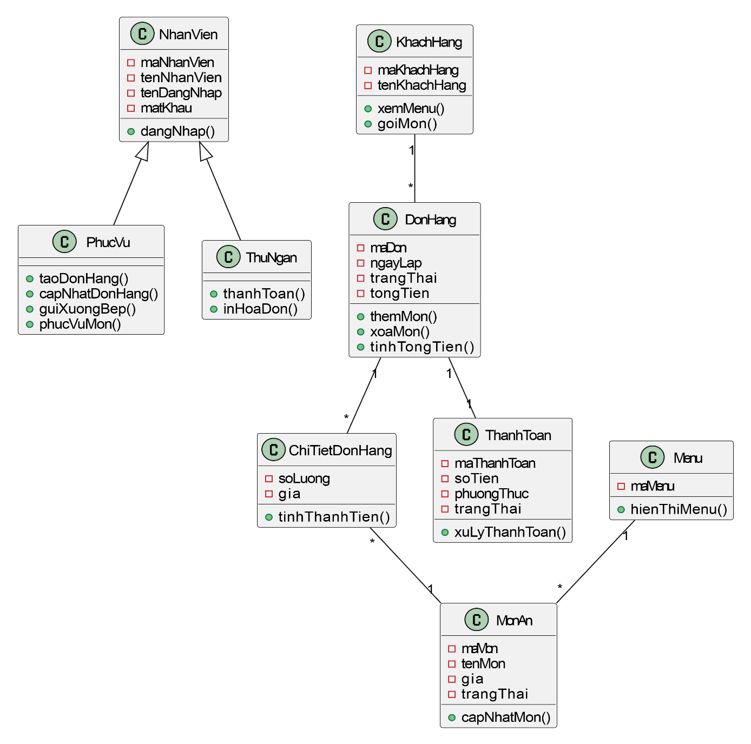
Hình 2.2: Biểu đồ lớp về hệ thống quản lý quán cà phê / nhà hàng

2.3 Xây dựng biểu đồ tuần tự
2.3.1 Khái niệm biểu đồ tuần tự
Biểu đồ tuần tự (Sequence Diagram) là một loại biểu đồ hành vi trong UML, dùng để mô tả sự tương tác giữa các đối tượng trong hệ thống theo trình tự thời gian.
Biểu đồ này thể hiện cách các đối tượng gửi và nhận thông điệp để thực hiện một chức năng cụ thể.

2.3.2 Mục đích sử dụng
Biểu đồ tuần tự được sử dụng nhằm:
- Mô tả luồng xử lý của một chức năng
- Thể hiện sự tương tác giữa các đối tượng
- Xác định thứ tự thực hiện các thao tác
- Hỗ trợ thiết kế logic hệ thống

2.3.3 Các thành phần chính
Biểu đồ tuần tự gồm các thành phần:
- Actor (Tác nhân): Người hoặc hệ thống bên ngoài
- Object (Đối tượng): Các thành phần tham gia xử lý
- Lifeline: Đường sống của đối tượng theo thời gian
- Message: Thông điệp giữa các đối tượng
- Activation: Thời gian xử lý của đối tượng

2.3.4 Biểu đồ tuần tự chức năng gọi món
Mô tả:
Biểu đồ dưới đây mô tả quá trình khách hàng gọi món tại quán. Nhân viên phục vụ sẽ nhập thông tin món vào hệ thống, hệ thống tạo và lưu đơn hàng.
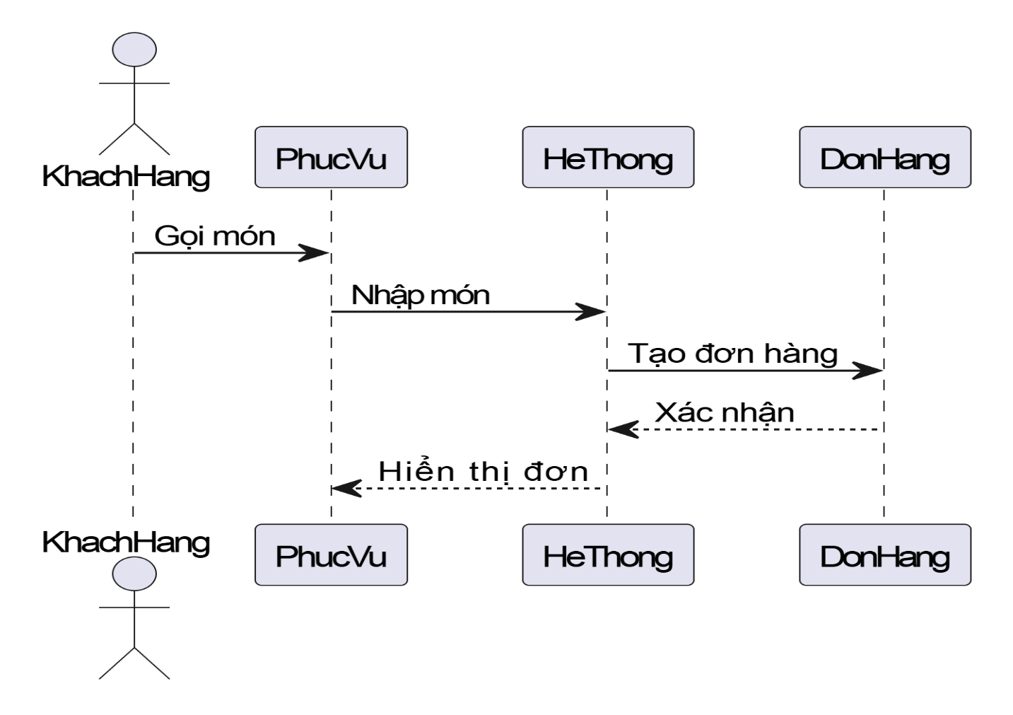
Hình 2.3: Biểu đồ tuần tự gọi món

2.4 Xây dựng biểu đồ hoạt động
2.4.1 Khái niệm biểu đồ hoạt động
Biểu đồ hoạt động (Activity Diagram) là một loại biểu đồ hành vi trong UML, dùng để mô tả các khía cạnh động của hệ thống thông qua việc biểu diễn luồng các hoạt động, các quyết định và các quá trình song song.
Biểu đồ hoạt động giúp mô hình hóa quy trình nghiệp vụ và luồng xử lý của hệ thống một cách trực quan.

2.4.2 Mục đích sử dụng
Biểu đồ hoạt động được sử dụng nhằm:
- Mô hình hóa quy trình làm việc (workflow) của hệ thống
- Biểu diễn logic xử lý, các điều kiện rẽ nhánh
- Thể hiện các hoạt động song song trong hệ thống
- Xác định trách nhiệm của từng tác nhân thông qua swimlane (nếu có)

2.4.3 Các thành phần chính
Theo lý thuyết UML, biểu đồ hoạt động bao gồm các thành phần sau:
- Initial Node: Điểm bắt đầu của quy trình
- Activity (Action): Các bước xử lý (hình chữ nhật bo góc)
- Decision Node: Điểm rẽ nhánh theo điều kiện
- Merge Node: Hợp các luồng lại
- Control Flow: Mũi tên thể hiện luồng xử lý
- Final Node: Điểm kết thúc của quy trình
- Fork/Join (nâng cao): Dùng để biểu diễn các hoạt động song song

2.4.4 Các bước xây dựng biểu đồ hoạt động
Việc xây dựng biểu đồ hoạt động được thực hiện theo các bước:
- Xác định phạm vi quy trình cần mô hình hóa
- Liệt kê các hoạt động và tác nhân tham gia
- Sắp xếp các hoạt động theo trình tự logic
- Xác định các điểm rẽ nhánh và điều kiện
- (Nếu có) Xác định các hoạt động song song
- Kiểm tra và hoàn thiện biểu đồ

2.4.5 Biểu đồ hoạt động hệ thống
Mô tả:
Biểu đồ dưới đây mô tả quy trình hoạt động chính của hệ thống quản lý quán cà phê / nhà hàng, từ khi khách hàng vào quán đến khi hoàn tất thanh toán.

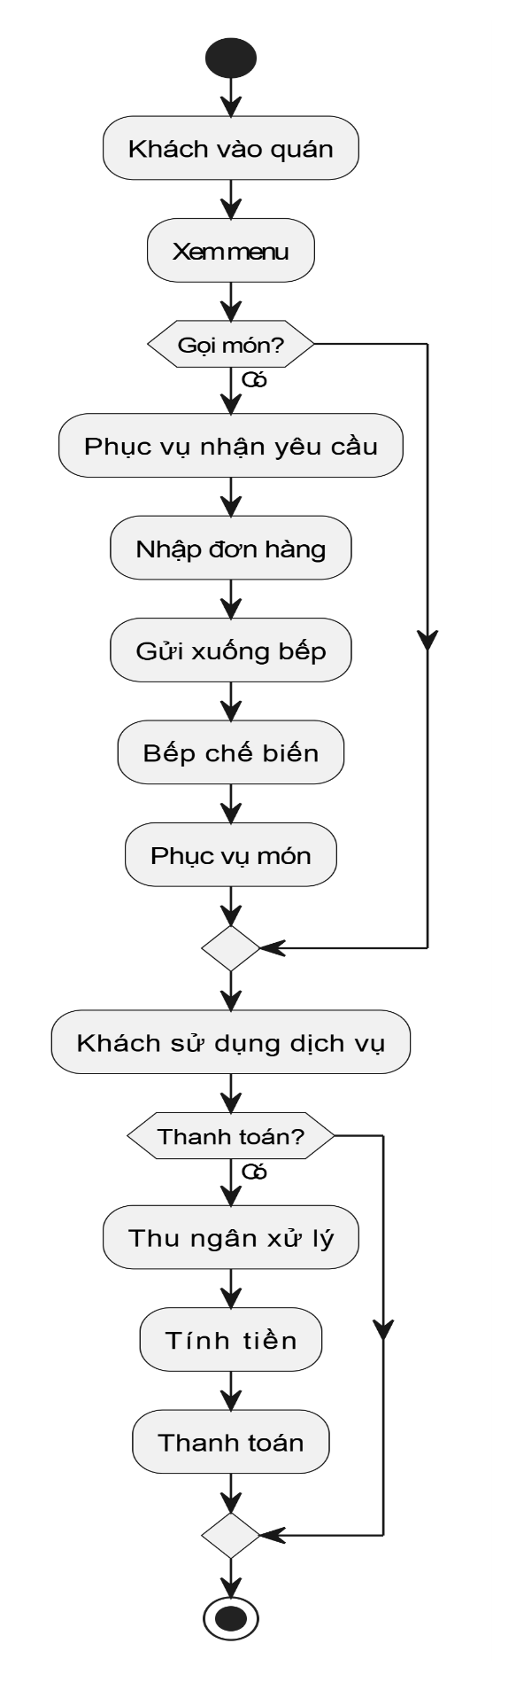
Hình 2.4: Biểu đồ hoạt động hệ thống quản lý quán cà phê / nhà hàng

2.5 Xây dựng biểu đồ trạng thái
2.5.1 Khái niệm biểu đồ trạng thái
Biểu đồ trạng thái (State Diagram) là một loại biểu đồ hành vi trong UML, dùng để mô tả các trạng thái khác nhau của một đối tượng và sự chuyển đổi giữa các trạng thái đó theo thời gian.
Biểu đồ này giúp thể hiện vòng đời của đối tượng từ khi bắt đầu cho đến khi kết thúc.

2.5.2 Mục đích sử dụng
Biểu đồ trạng thái được sử dụng nhằm:
- Mô tả sự thay đổi trạng thái của đối tượng
- Theo dõi vòng đời của đối tượng trong hệ thống
- Xác định các điều kiện chuyển trạng thái
- Hỗ trợ thiết kế logic xử lý

2.5.3 Các thành phần chính
Biểu đồ trạng thái gồm các thành phần:
- State (Trạng thái): Các trạng thái của đối tượng
- Transition (Chuyển trạng thái): Sự chuyển đổi giữa các trạng thái
- Event (Sự kiện): Điều kiện gây ra chuyển trạng thái
- Initial State: Trạng thái bắt đầu
- Final State: Trạng thái kết thúc

2.5.4 Biểu đồ trạng thái đơn hàng
Mô tả:
Biểu đồ dưới đây mô tả vòng đời của đơn hàng trong hệ thống, từ khi được tạo cho đến khi hoàn tất thanh toán.
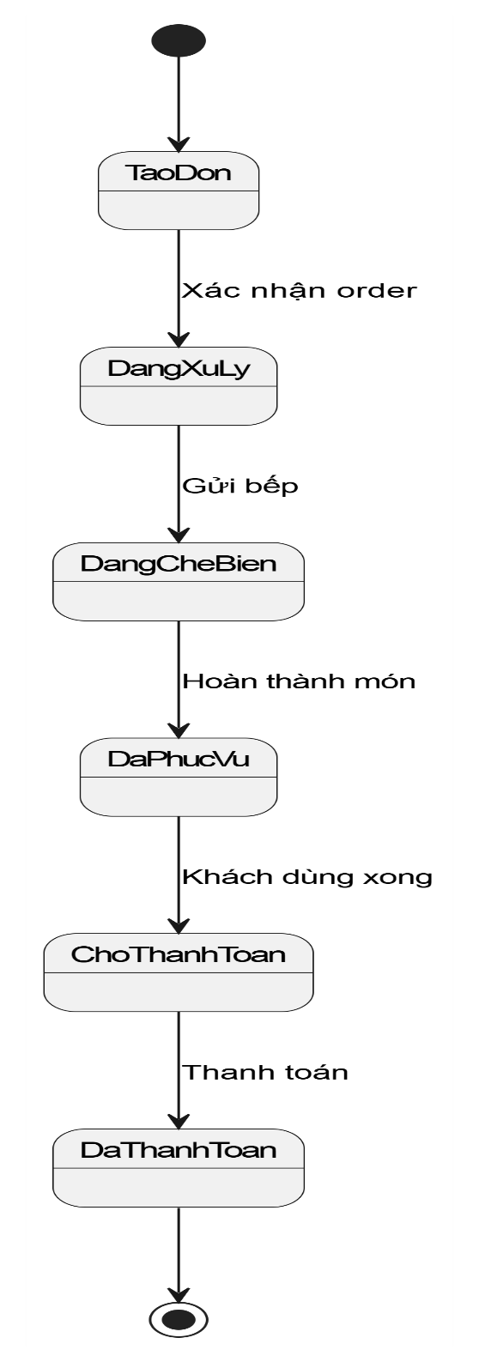
Hình 2.5: Biểu đồ trạng thái đơn hàng

CHƯƠNG 3: CÀI ĐẶT VÀ THỰC NGHIỆM

3.1. Môi trường cài đặt
Hệ thống quản lý nhà hàng được xây dựng và mô phỏng dựa trên các mô hình UML đã thiết kế ở chương trước. Do phạm vi đồ án tập trung vào phân tích và thiết kế hệ thống, việc cài đặt được thực hiện dưới dạng mô phỏng thay vì triển khai thành phần mềm hoàn chỉnh.
- Các công cụ sử dụng trong quá trình xây dựng hệ thống bao gồm:
- Công cụ thiết kế UML: PlantUML, Draw.io
- Công cụ soạn thảo tài liệu: Microsoft Word
- Nền tảng quản lý mã nguồn: GitHub
Môi trường thực hiện:
- Hệ điều hành: Windows
- Trình duyệt: Google Chrome
Việc sử dụng các công cụ trên giúp đảm bảo tính trực quan, dễ theo dõi và phù hợp với mục tiêu của bài toán.

3.2. Quá trình cài đặt hệ thống
Quá trình xây dựng hệ thống được thực hiện theo các bước sau:
- Bước 1: Phân tích yêu cầu hệ thống quản lý nhà hàng
- Bước 2: Xác định các tác nhân và chức năng chính
- Bước 3: Xây dựng biểu đồ Use Case mô tả các chức năng
- Bước 4: Thiết kế biểu đồ lớp để mô tả cấu trúc hệ thống
- Bước 5: Xây dựng biểu đồ tuần tự để mô tả luồng tương tác
- Bước 6: Xây dựng biểu đồ hoạt động mô tả quy trình xử lý
- Bước 7: Xây dựng biểu đồ trạng thái cho các đối tượng chính
Các bước trên đảm bảo hệ thống được thiết kế một cách đầy đủ, logic và nhất quán.

3.3. Thực nghiệm hệ thống
Do hệ thống được xây dựng dưới dạng mô hình UML, việc thực nghiệm được thực hiện thông qua mô phỏng các kịch bản hoạt động thực tế của nhà hàng.
Các kịch bản thử nghiệm bao gồm:
Kịch bản 1: Gọi món
- Khách hàng yêu cầu gọi món
- Nhân viên phục vụ nhập thông tin vào hệ thống
- Hệ thống gửi yêu cầu đến bộ phận bếp
Kịch bản 2: Xử lý đơn hàng
- Bếp nhận thông tin và chuẩn bị món
- Trạng thái đơn hàng được cập nhật
- Nhân viên phục vụ mang món cho khách
Kịch bản 3: Thanh toán
- Khách hàng yêu cầu thanh toán
- Hệ thống tạo hóa đơn
- Thanh toán được thực hiện và xác nhận
Kết quả cho thấy các luồng hoạt động được mô tả rõ ràng, không xảy ra mâu thuẫn giữa các biểu đồ.

3.4. Đánh giá kết quả
Sau quá trình thực nghiệm, hệ thống đạt được các kết quả sau:
- Các chức năng được mô hình hóa đầy đủ
- Luồng xử lý rõ ràng và logic
- Các biểu đồ UML có sự liên kết chặt chẽ với nhau
- Hệ thống dễ hiểu và dễ mở rộng
Tuy nhiên, do chưa triển khai thành phần mềm thực tế, hệ thống chưa thể đánh giá về hiệu năng và giao diện người dùng.

3.5. Quản lý mã nguồn
Toàn bộ tài liệu và nội dung của hệ thống được lưu trữ và quản lý trên nền tảng GitHub.
👉 Link GitHub:
https://github.com/trungkienpk11-dotcom/restaurant-management-system
Việc sử dụng GitHub giúp:
- Lưu trữ tài liệu an toàn
- Dễ dàng chia sẻ và truy cập
- Hỗ trợ quản lý phiên bản

KẾT LUẬN

Trong quá trình thực hiện đề tài “Hệ thống quản lý quán cà phê / nhà hàng”, nhóm đã tiến hành phân tích yêu cầu, thiết kế hệ thống bằng UML và xây dựng mô hình hệ thống cơ bản.
Kết quả đạt được:
- Hiểu rõ quy trình phân tích và thiết kế hệ thống
- Sử dụng thành thạo các loại biểu đồ UML như Use Case, Class, Sequence, Activity và State
- Xây dựng được hệ thống mô phỏng các chức năng chính
Bên cạnh đó, đề tài vẫn còn một số hạn chế:
- Chưa xây dựng đầy đủ tất cả các chức năng nâng cao
- Giao diện còn đơn giản
- Chưa tối ưu hiệu năng hệ thống
Trong tương lai, hệ thống có thể được phát triển thêm các chức năng như:
- Quản lý doanh thu
- Thống kê báo cáo
- Quản lý nhân viên

TÀI LIỆU THAM KHẢO

[1]. Trương Ninh Thuận, Đặng Đức Hạnh (2020), Phân tích và thiết kế hệ thống hướng đối tượng, NXB Đại học Quốc gia Hà Nội.
[2]. Nguyễn Văn Ba (2017), Phân tích và thiết kế hệ thống thông tin, NXB Đại học Quốc gia TP. Hồ Chí Minh.
[3]. Martin Fowler (2004), UML Distilled: A Brief Guide to the Standard Object Modeling Language, Addison-Wesley.

